Pressemitteilung 

Auszubildende punkten mit Recyclingidee beim Deutschen Ideenmanagementpreis
Idee zur Wiederverwertung von beschädigten Paletten überzeugt Jury und erreicht den 2. Platz in der Kategorie Nachwuchsförderung – Beste Azubi Idee

Detmold, 04. Juni 2020. Nachhaltige Ideen überzeugen: Im letzten Jahr stellten sich mehrere Auszubildende bei Weidmüller die Frage, ob beschädigte Einweg- und Europaletten nicht repariert und wiederverwendet werden können anstatt diese zu entsorgen. Eine Idee, die nun mit dem 2. Platz bei Deutschen Ideenmanagementpreis vom Zentrum Ideenmanagement ausgezeichnet wurde. Im März erhielten die Weidmüller Auszubildenden Marco Ruwan Voß, Jana Ahlheit, Kevin Pura und Emir Tiganj den Preis für den 2. Platz in der Kategorie Nachwuchsförderung – Beste Azubi Idee. Bei dem Preis handelt es sich um die höchste Auszeichnung im Ideenmanagement in Deutschland.

„Ein Erfolg, auf den man stolz sein kann“
Aufgrund der Corona Pandemie fand die Preisverleihung nicht wie geplant im Rahmen eines Galaabends in Fulda statt, sondern in digitaler Form. Den Pokal und die Urkunden erhielten die Auszubildenden daher zeitverzögert erst Ende
Mai. „Es freut mich ganz besonders, dass wir nicht nur kreative Mitarbeiter haben, sondern auch Nachwuchskräfte mit pfiffigen Ideen, die sich hier in besonderem Maße beteiligt haben“, so Michael Lange, Leiter des Ideenmanagements bei Weidmüller. „Allein im Zeitraum April bis August 2019 wurden so 250 Paletten wieder in den Umlauf gebracht“, ist auch Curt Meinl, Lagerkoordinator bei Weidmüller und Ansprechpartner der Auszubildenden im Fachbereich begeistert. „Ein Erfolg, auf den die Auszubildenden zu Recht stolz sein können.“

Ideenmanagement mit langer Tradition bei Weidmüller
Das Ideenmanagement hat bei Weidmüller eine lange Tradition – Die Wurzeln reichen dabei bis in das Jahr 1976 zurück. 2019 reichten die Mitarbeiterinnen und Mitarbeiter bei Weidmüller insgesamt 1394 Ideen mit einem Einsparwert von knapp 1 Million Euro ein. „Unser Ideenmanagement bei Weidmüller hilft uns, unsere Wettbewerbsfähigkeit zu steigern und die Prozesse zu optimieren“, so Lange.
1

Pressemitteilung

1.891 Zeichen inklusive Leerzeichen
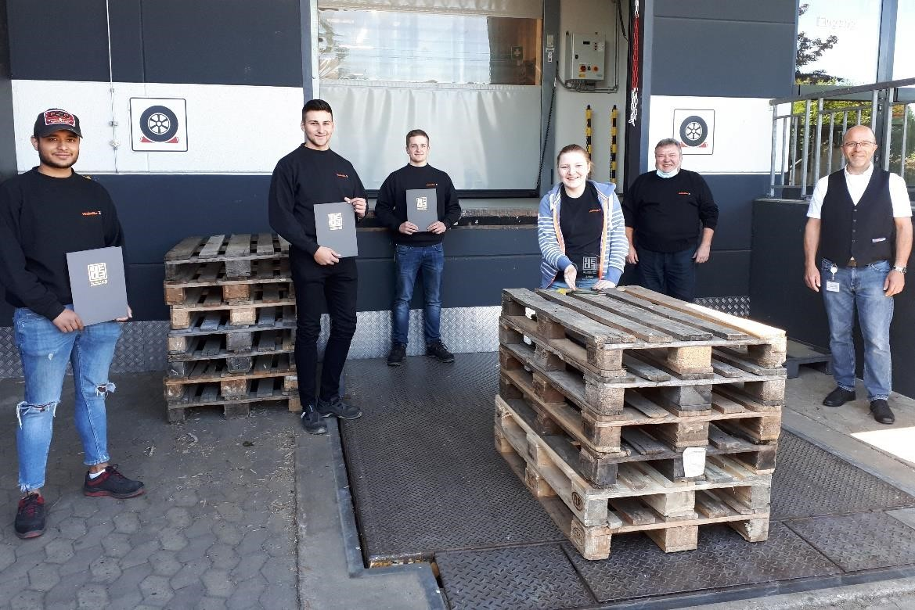
Bildunterschrift: Freuten sich gemeinsam über die Auszeichnung: Marco Ruwan Voß, Emir Tiganj, Kevin Pura, Jana Ahlheit, Curd Meinl und Michael Lange (v.l.n.r.)

Weidmüller – Partner der Industrial Connectivity.
Als erfahrene Experten unterstützen wir unsere Kunden und Partner auf der ganzen Welt mit Produkten, Lösungen und Services im industriellen Umfeld von Energie, Signalen und Daten. Wir sind in ihren Branchen und Märkten zu Hause und kennen die technologischen Herausforderungen von morgen. So entwickeln wir immer wieder innovative, nachhaltige und wertschöpfende Lösungen für ihre individuellen Anforderungen. Gemeinsam setzen wir Maßstäbe in der Industrial Connectivity.
Die Unternehmensgruppe Weidmüller verfügt über Produktionsstätten, Vertriebsgesellschaften und Vertretungen in mehr als 80 Ländern.
Im Geschäftsjahr 2019 erzielte Weidmüller einen Umsatz von 830 Mio. Euro mit rund 5.000 Mitarbeitern.

Kontakt: Weidmüller Unternehmenskommunikation
Tel.: +49 (0)5231 / 14-292322
E-Mail: presse@weidmueller.com
2

